ПРОЕКТ
СОВЕТ ДЕПУТАТОВ
МУНИЦИПАЛЬНОГО ОКРУГА БАБУШКИНСКИЙ
РЕШЕНИЕ СОВЕТ ДЕПУТАТОВ
МУНИЦИПАЛЬНОГО ОКРУГА БАБУШКИНР
26 сентября 2023 года 11/1
ДЕПУТАТОВАЛЬНОГО ОКРУГА БАБУШКИН
О согласовании установки ограждающих устройств для регулирования въезда и выезда транспортных средств на придомовую территорию многоквартирного дома по адресу: город Москва, ул. Осташковская, дом 21

В соответствии с пунктом 5 части 2 статьи 1 Закона города Москвы от 11 июля 2012 года № 39 «О наделении органов местного самоуправления муниципальных округов в городе Москве отдельными полномочиями города Москвы», в соответствии с Постановлением Правительства Москвы от 2 июля 2013 года № 428-ПП «О порядке установки ограждений на придомовых территориях в городе Москве», на основании обращения от 6 сентября 2023 года Савельева Ивана Анатольевича, уполномоченного на представление интересов собственников помещений в многоквартирном доме по вопросам, связанным с установкой ограждающих устройств и их демонтажем, рассмотрев протокол общего собрания собственников помещений многоквартирного дома по адресу: Москва, ул. Осташковская, дом 21 от 23 июня 2023 года № 1, Совет депутатов муниципального округа Бабушкинский решил:
1. Согласовать установку ограждающих устройств в виде электромеханического антивандального откатного шлагбаума «Автопроезд», с шириной перекрываемого проезда до 600 см, высотой 100 см, шириной 600 см, глубиной 50 см, в количестве одной штуки для регулирования въезда и (или) выезда транспортных средств на придомовой территории многоквартирного дома по адресу: город Москва, улица Осташковская, дом 21 согласно прилагаемому проекту (приложение).
2. Направить настоящее решение в Департамент территориальных органов исполнительной власти города Москвы, в управу Бабушкинского района города Москвы и лицу, уполномоченному на представление интересов собственников помещений в многоквартирном доме по вопросам, связанным с установкой ограждающего устройства и его демонтажем.
3. Опубликовать настоящее решение в бюллетене «Московский муниципальный вестник» и разместить на официальном сайте Совета депутатов муниципального округа Бабушкинский в сети «Интернет» babush.ru.
4. Контроль за выполнением настоящего решения возложить на главу муниципального округа Бабушкинский Катанского А.А.

Глава муниципального
округа Бабушкинский А.А. Катанский

Приложение
к решению Совета депутатов муниципального округа Бабушкинский
от 26 сентября 2023 года №11/…

Проект размещения ограждающего устройства (шлагбаума)
для регулирования въезда/выезда транспортных средств на придомовую территорию многоквартирного дома по адресу: Осташковская ул.21

Схема размещения:
- Место размещения ограждающего устройства:

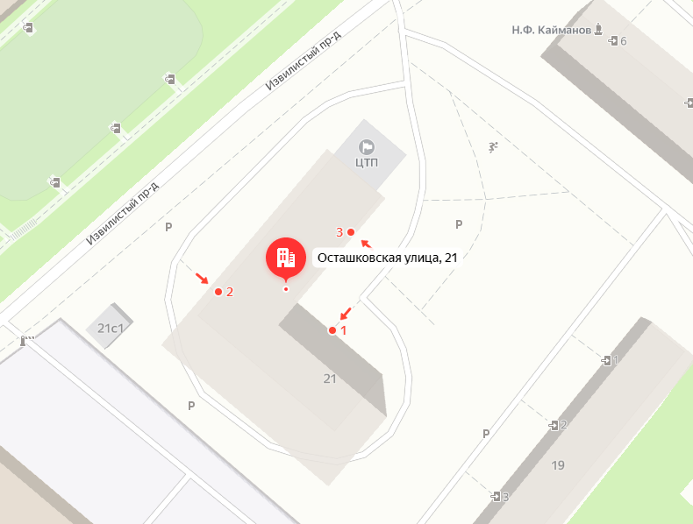
Место установки шлагбаума

- Тип, размер и внешний вид ограждающего устройства:
Тип ограждающего устройства: электромеханический антивандальный откатной “Автопроезд”, с шириной перекрываемого проезда до 6 метров
  - Размер ограждающего устройства (мм):
Длина стрелы: 6000
Ширина перекрываемого проезда: 6000
Ширина тумбы: 1000
Высота тумбы: 1000
Глубина тумбы: 500
Ширина стрелы: 300
Высота стрелы: 900
Глубина стрелы: 80
Столбик: высота 1000, глубина 80
